DANE STATYSTYCZNE
DOTYCZĄCE BEZROBOCIA
W POWIECIE NOWOSĄDECKIM
stan na 30 wrzesień 2016 r.

NOWY SĄCZ – październik - 2016 r.

Według stanu na dzień 30.09.2016 r. w Powiatowym Urzędzie Pracy dla Powiatu Nowosądeckiego zarejestrowanych było 7 328 osób bezrobotnych, w tym 4 509 kobiet (61,5%) i 2 819 mężczyzn (38,5%). W stosunku do sierpnia br. bezrobocie wzrosło o 21 osób.
Na koniec września br. wskaźnik stopy bezrobocia liczony dla powiatu nowosądeckiego osiągnął poziom 10,2 %, w województwie małopolskim 6,7 % a w kraju 8,3 %.
Wraz z nadejściem okresu jesienno – zimowego bezrobocie zaczyna powoli zmienić się, czego skutkiem jest leciutki wzrost ilości osób bezrobotnych w stosunku do sierpnia o 21 osób.
Okres wiosenno – letni, w tym okres wakacyjny tradycyjnie sprzyja poprawie wyników bezrobocia i wprawia w większy ruch rynek pracy.
Zdecydowanie w tym czasie zwiększa się aktywność i popyt na pracowników w budownictwie, rolnictwie, sadownictwie, turystyce oraz gastronomii.
W okresie jesiennym zaczynają powracać do rejestrów osoby pracujące 2Kzonowo głównie z działających w pełnym zakresie obiektów turystycznych w miejscowościach turystycznych, gdzie zatrudnienie znajdują co roku (często te same osoby) sprzątaczki, pokojowe, kelnerzy, personel kuchenny, 2K2serwatorzy, parkingowi, pracownicy informacji, organizatorzy turystyki, pomocniczy pracownicy obsługi hotelowej.
Obserwując rynek pracy można przypuszczać, że wzrost bezrobocia do końca roku w powiecie nowosądeckim nie powinien być jednak duży.

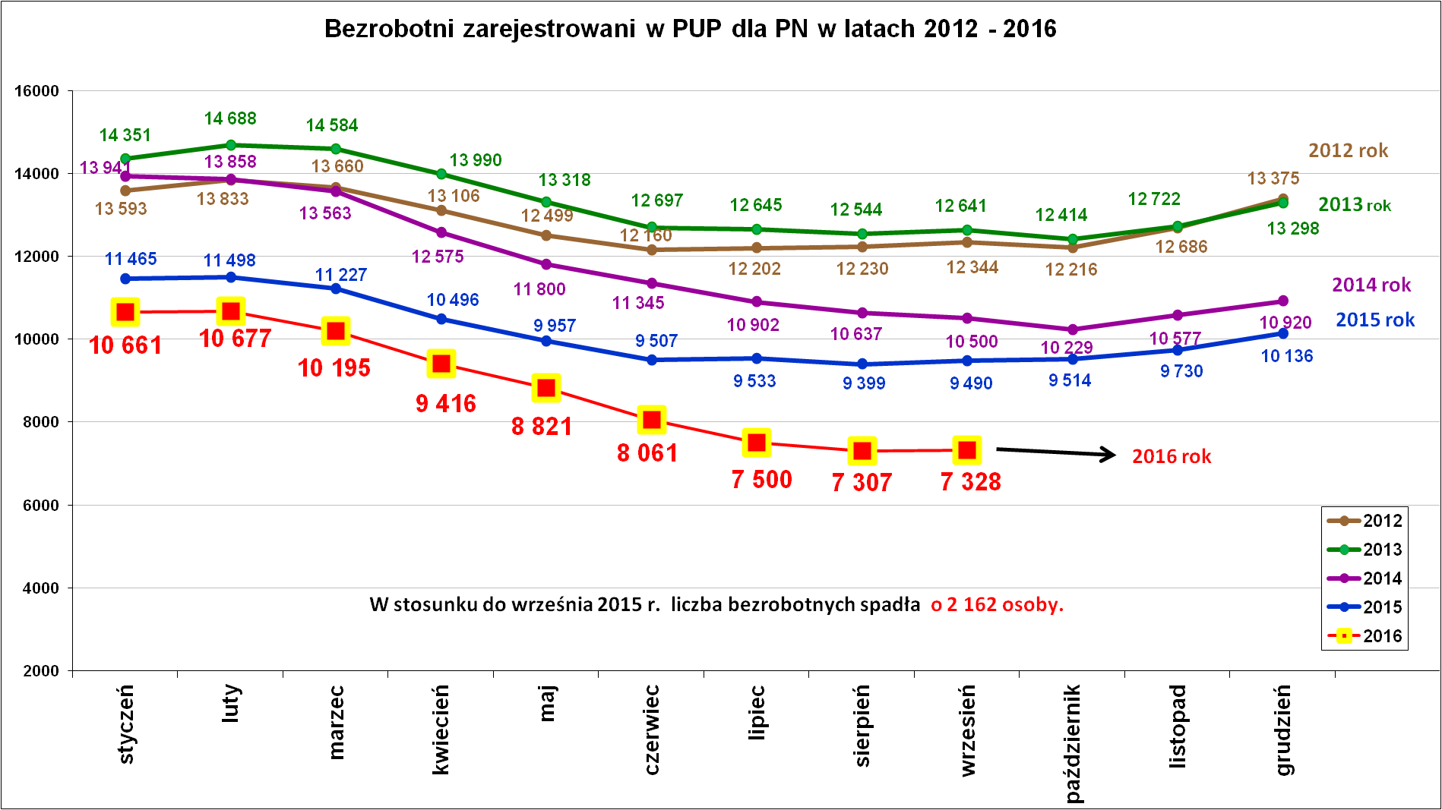
Odnosząc się do miesiąca września to w ciągu 5 lat, czyli od roku 2012 liczba bezrobotnych zmniejszyła się o ponad 5000 osób.

Tak jak w miesiącach poprzednich trwa duża fluktuacja osób rejestrujących się jako bezrobotne. W tym „wędrowaniu” osób bezrobotnych pozytywna jest proporcja, że liczba odchodzących z ewidencji bezrobotnych jest większa niż przychodzących do rejestracji jako bezrobotni.
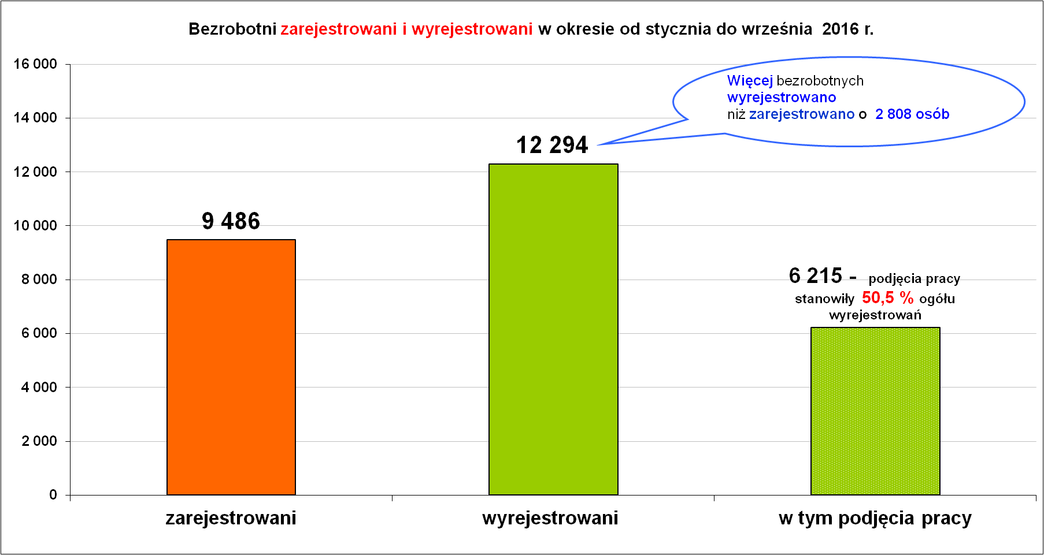
Od początku roku wielkość napływu osób bezrobotnych w większości miesięcy oscylowała w granicach 1317 osób zarejestrowanych w styczniu br. do 848 osób zarejestrowanych w czerwcu br.. We wrześniu zarejestrowało się 1300 osób, czyli zbliżona ilość do stycznia br.
Wielkość odpływu (1279 osób) kształtowała się na poziomie nieco wyższym od notowanego w miesiącu sierpniu br. o 67 osób (1 212 osób) i mniejszym w porównaniu do września 2015 r. – o 63 osoby (1 342).
Najczęstszym powodem wyłączenia z rejestru osób bezrobotnych w miesiącu wrześniu br. było podjęcie pracy przez bezrobotnych. Drugim częstym powodem wyłączenia osób bezrobotnych z rejestrów było niepotwierdzenie gotowości do pracy.

Między poszczególnymi miesiącami w latach 2015 – 2016 widoczny jest spadek liczby bezrobotnych – dane w tabeli poniżej.
Miesiące | Stan osób bezrobotnych w latach : |  | Porównanie stanu osób bezrobotnych wg miesięcy rok 2016 do roku 2015
Miesiące | 2015 r. | 2016 r.
styczeń | 11 465 osób | 10 661 osób | spadek o 804 osoby
luty | 11 468 osób | 10 677 osób | spadek o 791 osób
marzec | 11 227 osób | 10 195 osób | spadek o 1 032 osoby
kwiecień | 10 496 osób | 9 416 osób | spadek o 1 080 osób
maj | 9 957 osób | 8 821 osób | spadek o 1 136 osób
czerwiec | 9 507 osób | 8 061 osób | spadek o 1 446 osób
lipiec | 9 533 osoby | 7 500 osób | spadek o 2 033 osoby
sierpień | 9 399 osób | 7 307 osób | spadek o 2 092 osoby
wrzesień | 9 490 osób | 7 328 osób | spadek o 2 162 osoby

Bezrobotni wg ilości rejestracji.

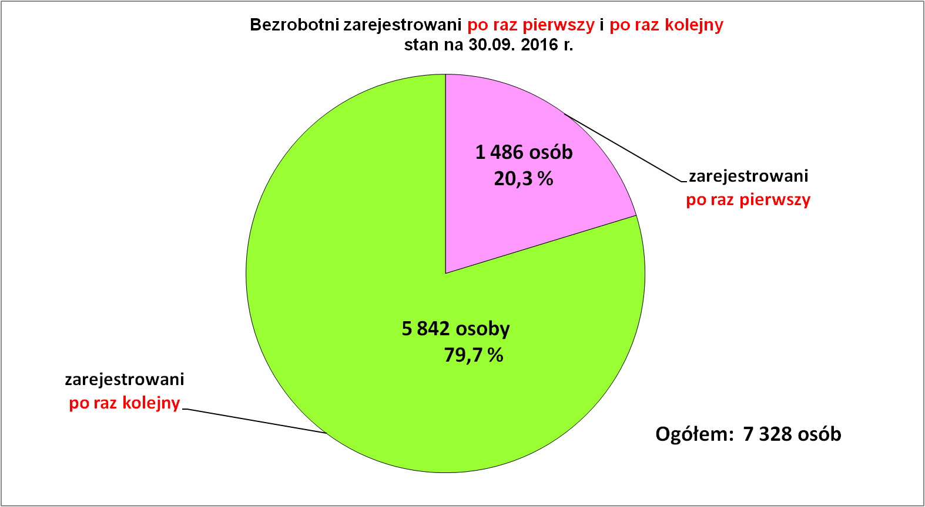
Wysoki odsetek osób – prawie 80 procent zarejestrowanych po raz kolejny
może wskazywać, że nadal istnieje ryzyko utraty pracy.

Podstawowe struktury i stany osób zarejestrowanych
w Powiatowym Urzędzie Pracy dla Powiatu Nowosądeckiego.
Wyszczególnienie | Stan na 30.09.2016 r. | Struktura  w %
Bezrobotni ogółem w tym: | 7 328 | 100,0
➢ kobiety | 4 509 | 61,5
➢ z prawem do zasiłku | 934 | 12,7
➢ zarejestrowani po raz I | 1 486 | 20,3
➢ zarejestrowani po raz kolejny (od 1990 r.) | 5 842 | 79,7
➢ zwolnieni z przyczyn dotyczących zakładu pracy | 413 | 5,6
➢ poprzednio pracujący | 6 154 | 84,0
➢ dotychczas nie pracujący | 1 174 | 16,0
➢ zamieszkali na wsi | 5 945 | 81,1
➢ osoby w okresie do 12- stu miesięcy od dnia ukończenia nauki | 599 | 8,2
➢ cudzoziemcy | 16 | 0,2
➢ bez kwalifikacji zawodowych | 1 629 | 22,2
➢ bez doświadczenia zawodowego | 1 667 | 22,7
➢ kobiety, które nie podjęły zatrudnienia po urodzeniu dziecka | 1 310 | 17,9
Osoby będące w szczególnej sytuacji na rynku pracy | 6 587 | 89,9
- osoby do 30 roku życia | 2 774 | 37,9
- w tym osoby do 25 roku życia | 1 529 | 20,9
- długotrwale bezrobotne | 3 793 | 51,8
- powyżej 50 roku życia | 1 453 | 19,8
- korzystające ze świadczeń z pomocy społecznej | 307 | 4,2
- posiadające co najmniej jedno dziecko do 6 roku życia | 1 632 | 22,3
- posiadający co najmniej jedno dziecko  niepełnosprawne do 18 roku życia | 5 | 0,06
- niepełnosprawni | 330 | 4,5
Poszukujący pracy w tym: | 146
• osoby niepełnosprawne | 68
Patrząc na strukturę osób bezrobotnych w powyższej tabeli zauważamy, że nadal wśród osób bezrobotnych mamy przewagę kobiet i osób będących w szczególnej sytuacji na rynku pracy.
Podstawowe struktury wśród osób zostały przedstawione poniżej.

Bezrobotni wg płci.
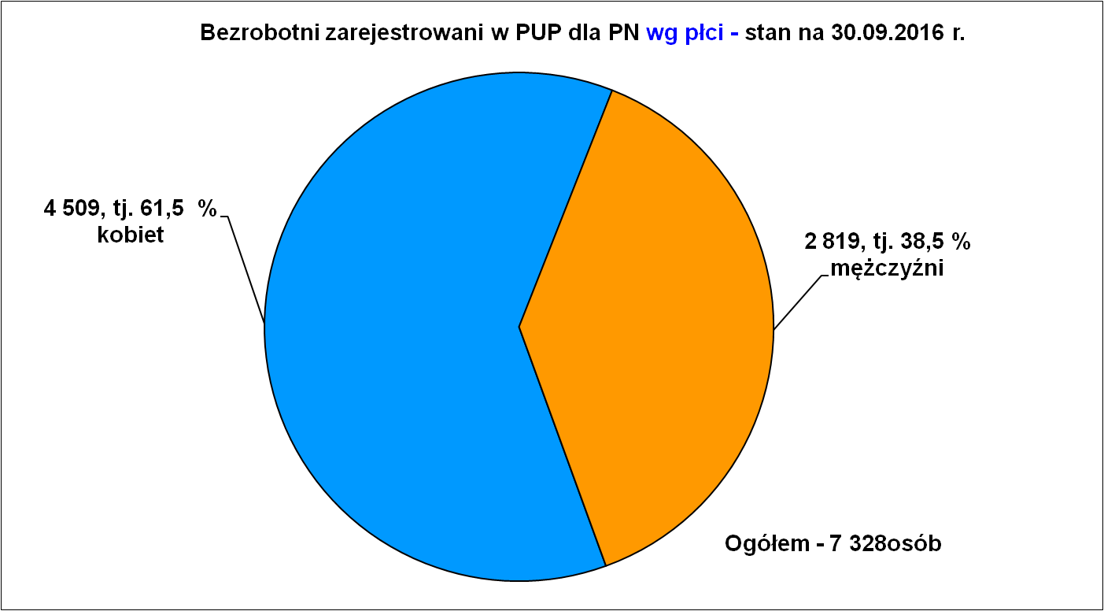

Dane potwierdzają tylko stałą dysproporcję między liczbą bezrobotnych kobiet i mężczyzn. Kobiety od lat dominują wśród zarejestrowanych bezrobotnych. Warto dodać, że ponad 60 % pozostających bez zatrudnienia kobiet ma wykształcenie średnie lub wyższe (2 841 osób). Prawie 55 % (2474 osoby) to kobiety młode do 34 roku życia.
Powodów takiej sytuacji jest wiele, ale główny powód nie podejmowania pracy przez kobiety młode i wykształcone to brak ofert pracy na stanowiska nierobotnicze.
Bezrobotni mężczyźni w liczbie 2 819, stanowili 38,5 % ogółu bezrobotnych. Podobna ilość bezrobotnych mężczyzn była notowana w lipcu br. – 2 896 i w sierpniu br. – 2 771. Wcześniej takie ilości bezrobotnych mężczyzn były notowane tylko w 2008 r. w okresie maj – listopad.
Największy udział mężczyzn w ogólnej liczbie bezrobotnych od początku tego roku odnotowano w lutym br. 43,6% a najmniejszy w sierpniu br. 37,9%

Bezrobotni wg wieku.
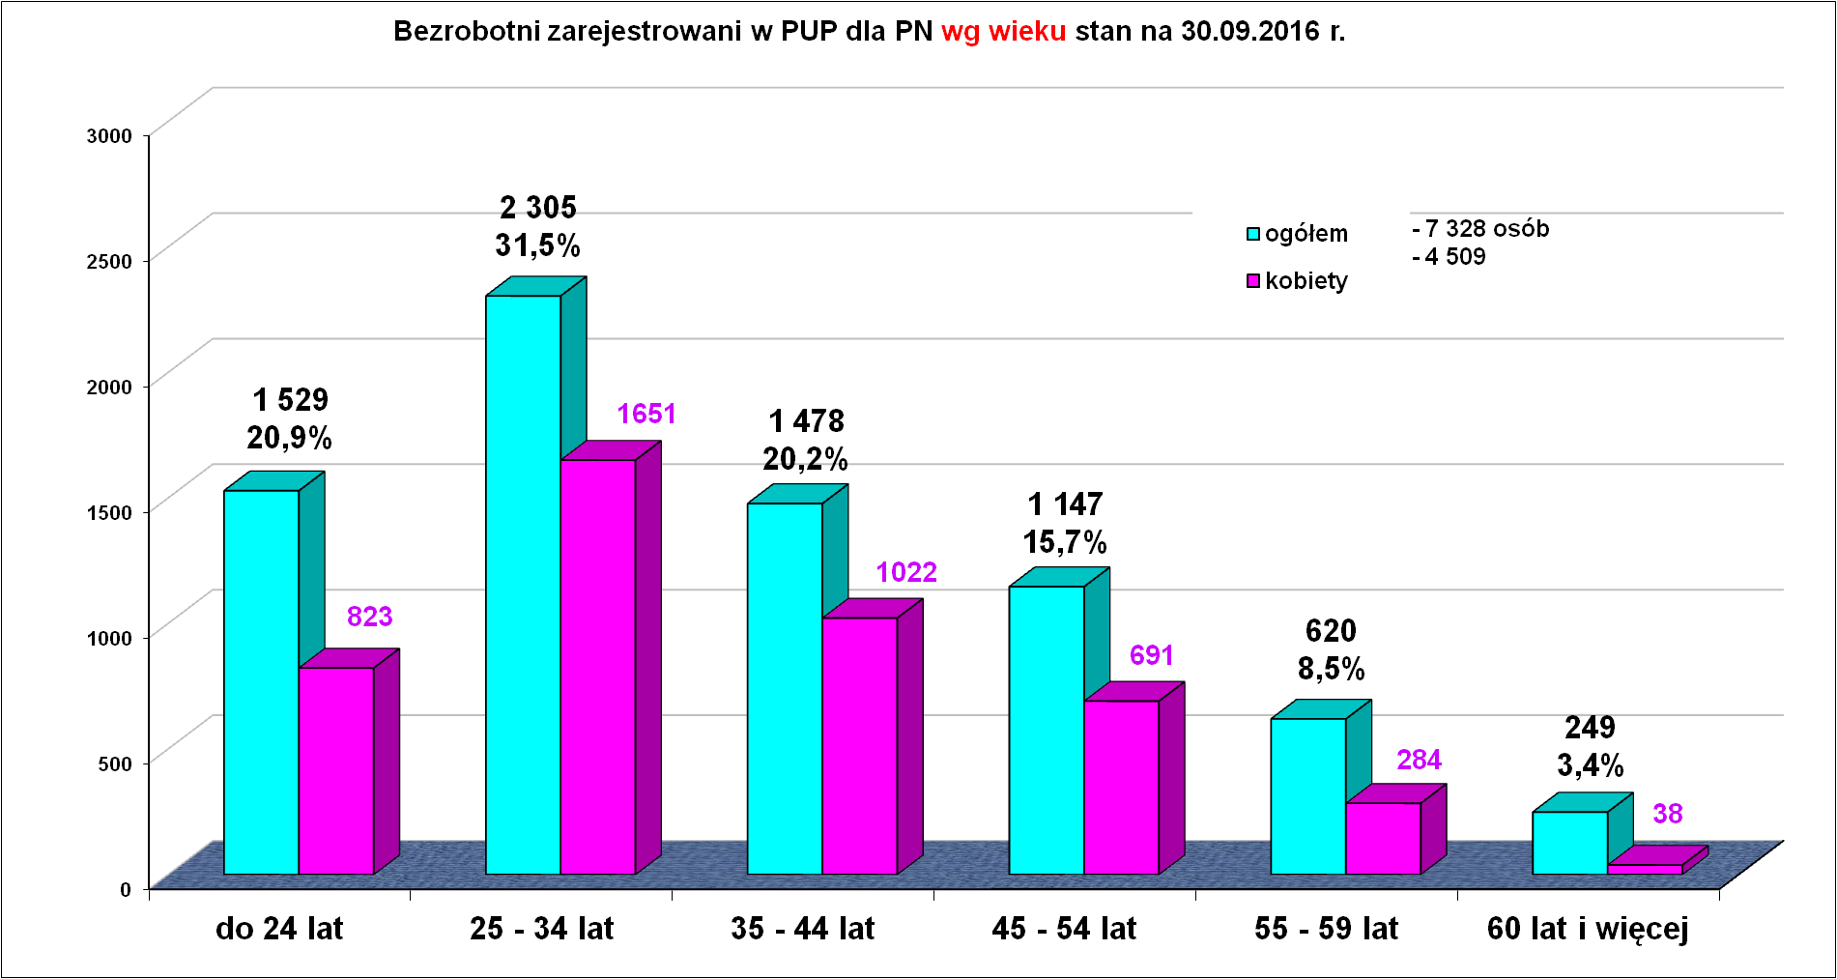
Wiek to jeden z najważniejszych czynników decydujących o sytuacji na rynku pracy. W skali naszego powiatu ważnym problemem pozostaje bezrobocie ludzi młodych a szczególnie osób bezrobotnych w przedziale wiekowym od 25-34 lata – 2 305 osób, co stanowiło 31,5 % ogółu zarejestrowanych bezrobotnych.
Zmienia się natomiast sytuacja osób bezrobotnych najmłodszych, czyli osób w wieku od 18-24 roku życia. Od około trzech lat obserwujemy w tej grupie wiekowej systematyczny spadek ilości osób bezrobotnych. Wykres poniżej doskonale obrazuje opisaną sytuację wśród najmłodszych bezrobotnych – od września 2015 r. do września 2016 r. bezrobocie w tej grupie spadło o 650 osób.
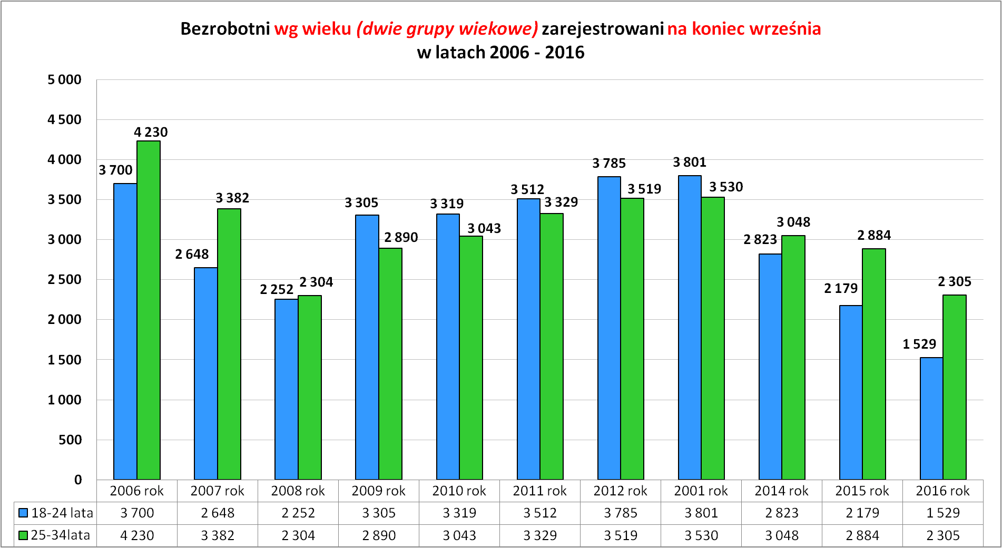
Z obserwacji lokalnego rynku pracy wynika, że coraz mniej osób do 25 roku życia rejestruje się w urzędzie pracy. Bardzo często osoby młode, które kończą studia na uczelniach w dużych aglomeracjach miejskich nie wracają na nasz lokalny rynek pracy i zostają w tych miastach, ponieważ znajdują tam łatwiej pracę. Mniej młodych osób w statystykach to także efekt programu przygotowanego specjalnie dla osób młodych „30 minus”.
Bezrobotni wg wykształcenia.
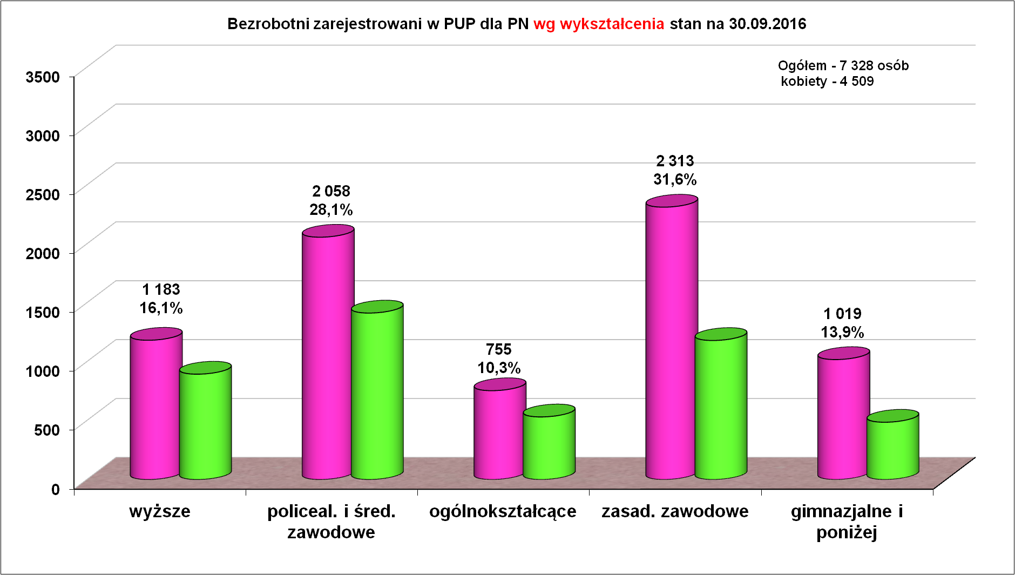
Z danych dotyczących wykształcenia osób bezrobotnych wynika, że najwięcej z nich posiada wykształcenie zasadnicze zawodowe – 2 313 osób, tj. 31,6 % ogółu bezrobotnych. Równie liczna jest grupa bezrobotnych z wykształceniem policealnym i średnim zawodowym – 2 058 osób, tj. 28,1%. Zbliżanie się ilości osób z wykształceniem zasadniczym zawodowym do ilości osób z wykształceniem policealnym i średnim zawodowym to w dużej mierze skutek opuszczenia rynku pracy przez osoby słabiej wykształcone z czasów powojennego wyżu, przy równoczesnym wchodzeniu na rynek pracy młodszych roczników osób lepiej wykształconych.
Obserwuje się spadek liczby osób z wykształceniem wyższym. Po pierwsze osoby młode coraz częściej po ukończeniu gimnazjum zaczynają się kształcić w konkretnych zawodach. Coraz atrakcyjniejsze dla młodych osób stają się szkoły techniczne, które dają konkretne umiejętności coraz bardziej poszukiwane na rynku pracy. Młodzież obecnie ma świadomość, że nie każdy dyplom wyższej uczelni jest gwarancją sukcesu zawodowego.
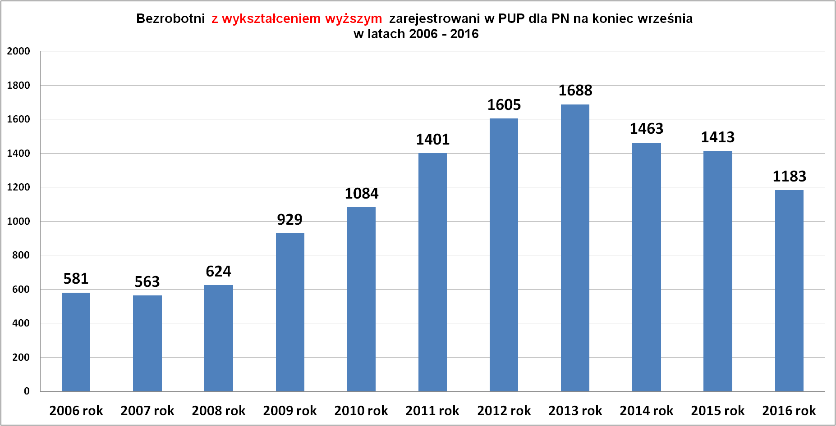

Bezrobotni wg stażu pracy.
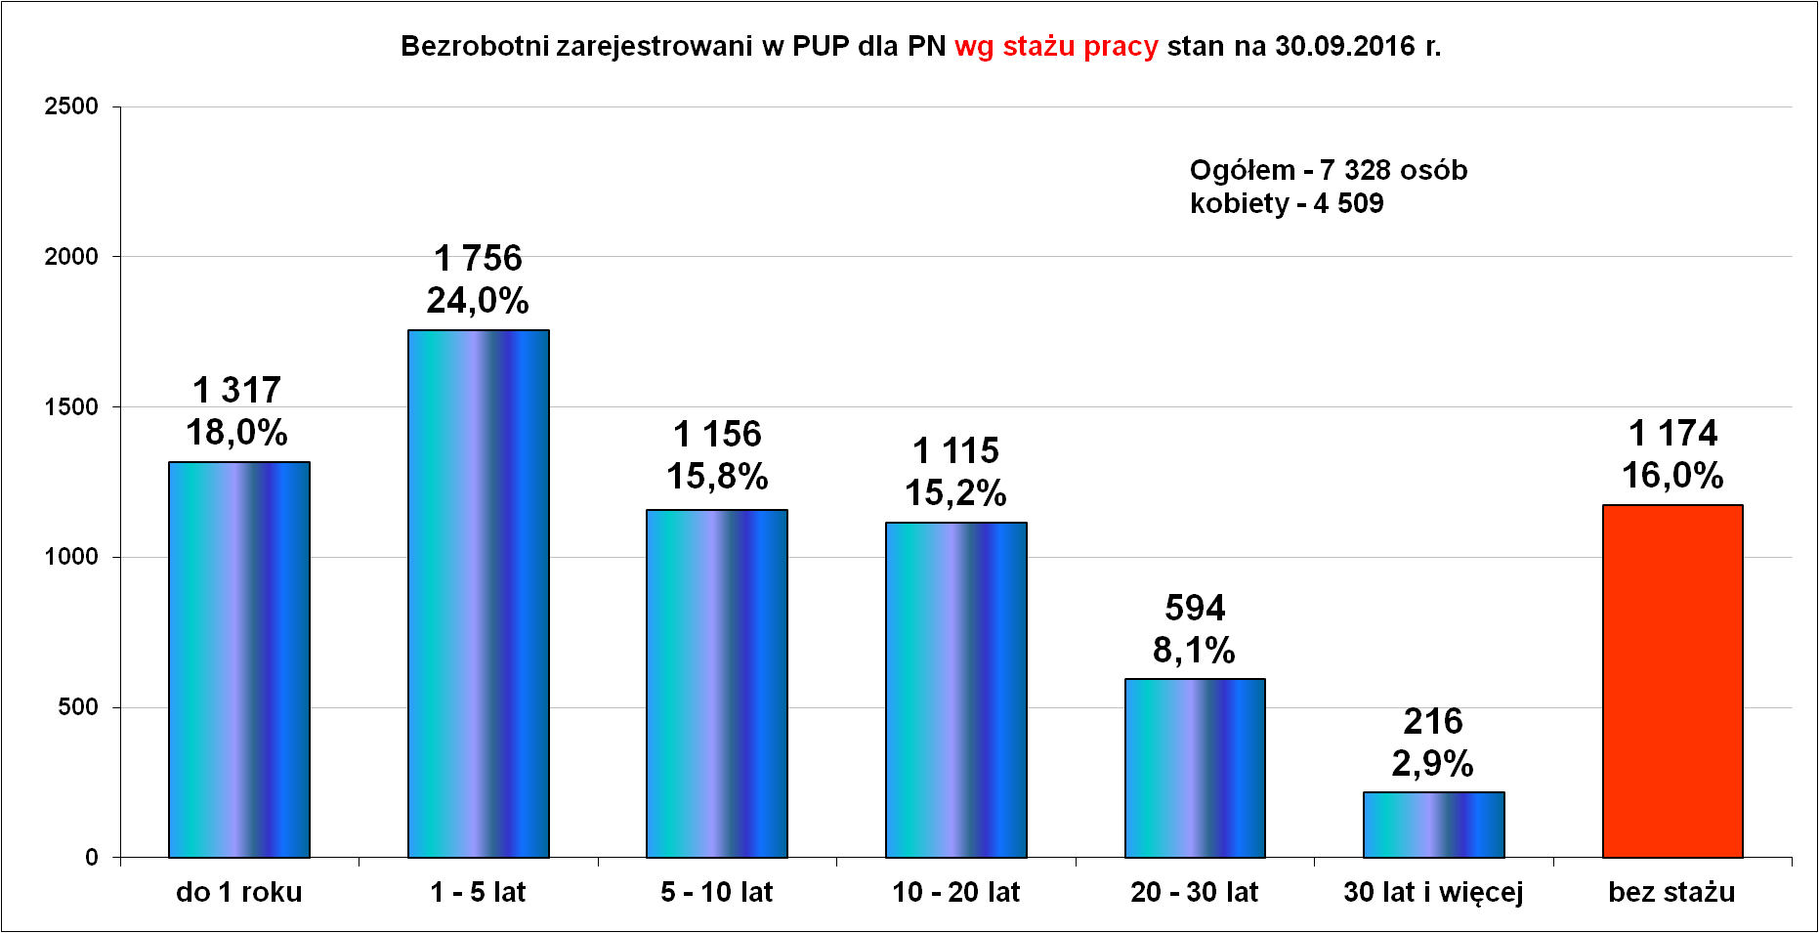
W strukturze osób bezrobotnych wg stażu pracy najwięcej osób dokumentowało doświadczenie zawodowe od 1 roku do 5 lat – 1 756 (tj. 24,0%). Kolejną liczną grupę wśród zarejestrowanych stanowiły osoby ze stażem do 1 roku – 1 317 (tj. 18,0%).
Odsetek osób bez stażu pracy kształtował się na poziomie 16 %.

Bezrobotni wg czasu pozostawania bez pracy.
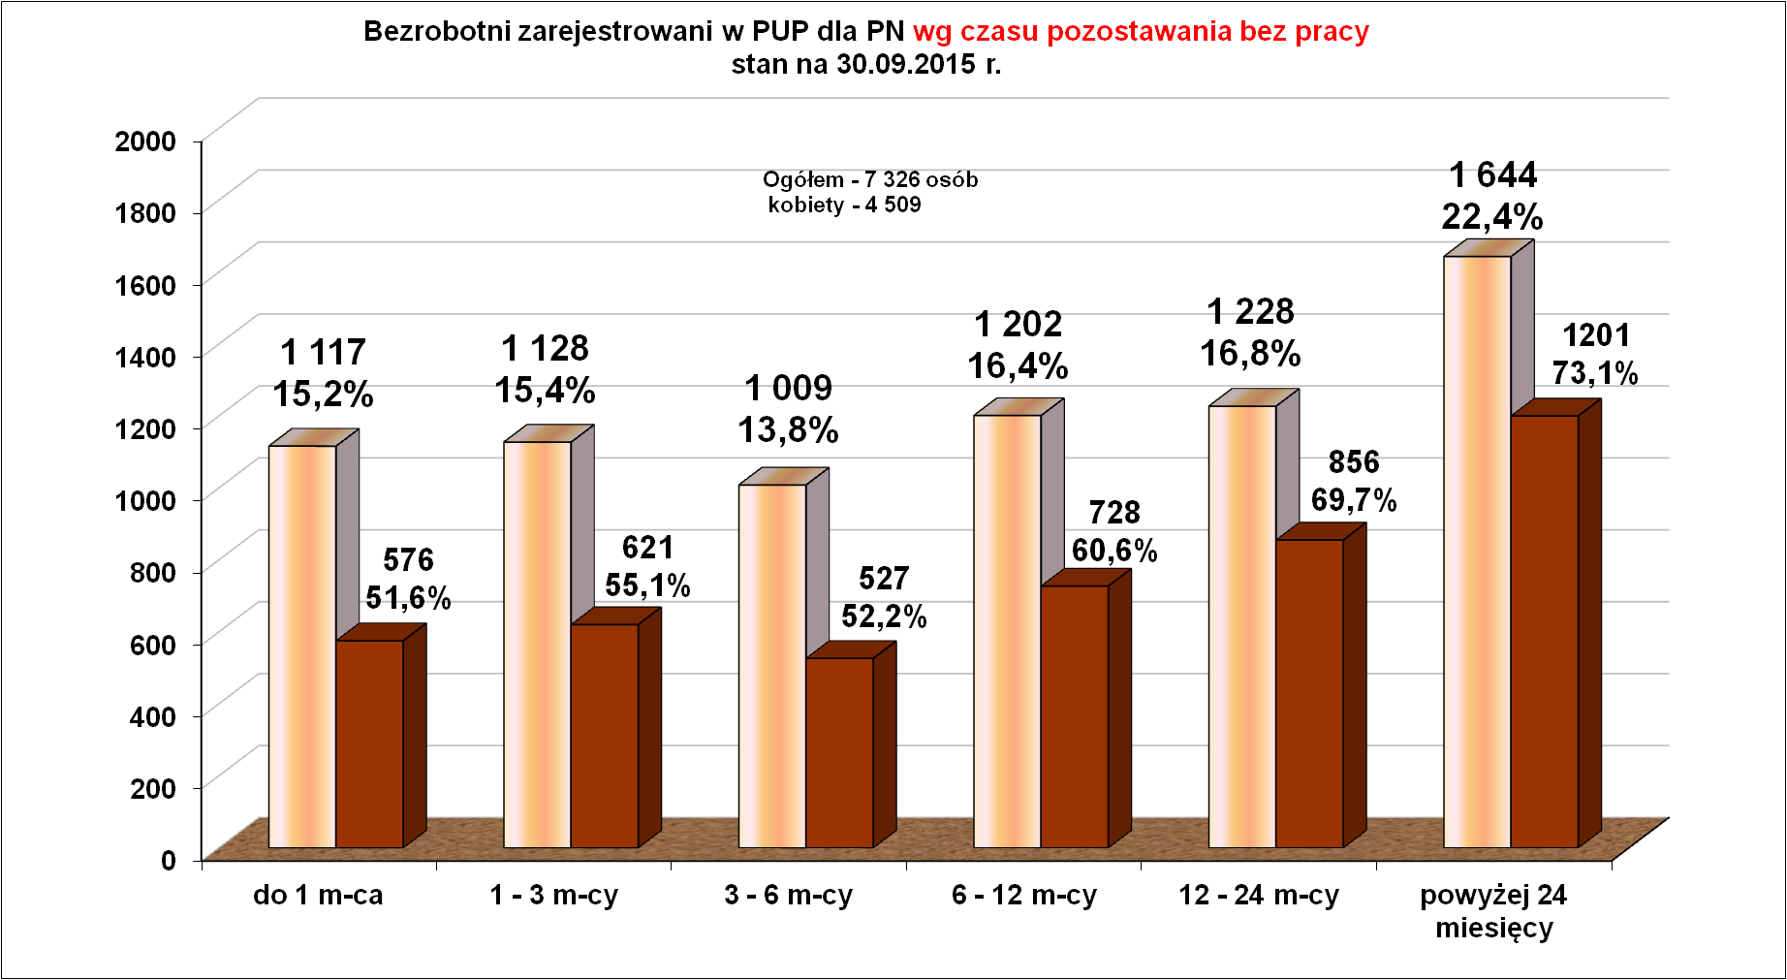

Na koniec września 2016 r. najwięcej bezrobotnych pozostawało w ewidencji urzędu pracy ponad 24 miesiące – 1 644, tj. 22,4 % ogółu bezrobotnych.
W grupie tej ponad 70 procent bezrobotnych to kobiety.
Bezrobotni będący poza zatrudnieniem od miesiąca stanowili 15,2 % ogółu bezrobotnych.

Bezrobotni wg profilu pomocy.
Na koniec września br. odnotowano 7 309 osób bezrobotnych, którzy posiadali ustalony profil pomocy.
Najwięcej bezrobotnych było z II profilem pomocy – 4 034 osoby (tj.55,2%). Szczegóły dotyczące profili pomocy prezentuje wykres poniżej.
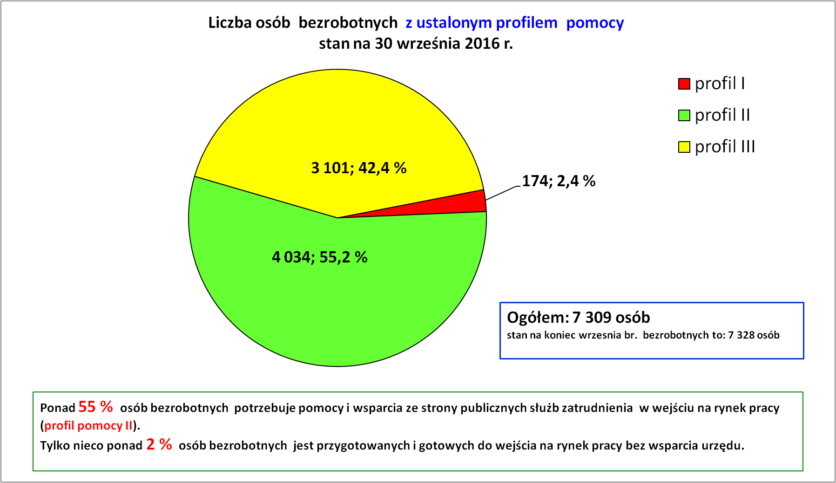

Płynność bezrobocia, oferty pracy oraz podjęcia pracy
w PUP dla Powiatu Nowosądeckiego
Wyszczególnienie | Styczeń – wrzesień 2016 r. | Miesiąc wrzesień  2016 r.
1. Bezrobotni zarejestrowani w miesiącu z tego: | 9 486 | 1 300
➢ po raz I – szy | 1 903 | 419
➢ po raz kolejny | 7 583 | 881
➢ z prawem do zasiłku | 2 081 | 175
➢ zamieszkali na wsi | 7 833 | 1 084
w tym posiadający gospodarstwo rolne | 213 | 27
➢ osoby w okresie do 12 m-cy od dnia ukończenia nauki | 1 588 | 381
➢ cudzoziemcy | 19 | 2
➢ bez kwalifikacji zawodowych | 2 068 | 329
➢ bez doświadczenia zawodowego | 2 585 | 414
➢ kobiety, które nie podjęły zatrudnienia po urodzeniu  dziecka | 583 | 87
➢ w wieku do 30 roku życia | 5 377 | 850
w tym wieku do 25 roku życia | 3 547 | 624
➢ długotrwale bezrobotne | 3 018 | 391
➢ powyżej 50 roku życia | 1 187 | 105
➢ korzystające ze świadczeń pomocy społecznej | 134 | 13
➢ posiadające co najmniej jedno dziecko do 6 roku życia | 1 635 | 191
➢ posiadający co najmniej 1 dziecko niepełnosprawne  do 18 r. życia | 7 | 4
➢ niepełnosprawni | 353 | 34
2. Bezrobotni wyrejestrowani w miesiącu z tego: | 12 294 | 1 279
➢ podjęcia pracy | 6 215 | 741
3.*Zgłoszone wolne miejsca pracy z tego dla: | 4 587 | 521
 na staż | 1 001 | 90
 na miejsca przygotowania zawodowego dorosłych | 0 | 0
 na prace społecznie użyteczne | 99 | 0
 niepełnosprawnych | 141 | 11
4.*Zgłoszenia zwolnień z przyczyn zakładu pracy (osoby) | 0 | 0
W miesiącu wrześniu br. zarejestrowało się 1300 osób bezrobotnych, z tego:
- 685 kobiet i 615 mężczyzn,
- najwięcej osób do 24 roku życia – 624, od razu trzeba wyjaśnić, że we wrześniu zawsze po wakacjach rejestruje się najwięcej młodych w całym roku – poza wrześniem tych rejestracji jak obserwujemy jest znacznie mniej,
- najwięcej osób z wykształceniem zasadniczym zawodowym – 423 a w drugiej kolejności z wykształceniem wyższym – 254 osoby,
- głównie rejestrowały się osoby bez prawa do zasiłku – 1 125 osób.
- absolwenci – 381 osób.

Oferty pracy.
We wrześniu urząd pracy pozyskał 521 ofert pracy, jest mniej ofert pracy w stosunku do sierpnia br. o 39, ale więcej w stosunku do września 2015 r. o 31.
Od początku 2016 roku pozyskano 4 587 ofert – aż o 886 ofert więcej niż przed rokiem. Największe zapotrzebowanie na nowe etaty oraz miejsca 11Ktywizacji zawodowej zgłaszali prywatni przedsiębiorcy – było to 85,2 % wszystkich pozyskanych ofert.
Zgłoszone oferty pracy w miesiącu we wrześniu 2016 r. (najliczniejsze)
Lp. | Zawody i specjalności  kod zawodu |  | Oferty pracy  zgłoszone we wrześniu 2016 r.
Lp. |  |  | Ogółem | subsydiowane | staż | niesubsydiowana
1. | Sprzedawca | 522301 | 51 | 27 | 10 | 24
2. | Technik prac biurowych | 411004 | 36 | 27 | 13 | 9
3. | Magazynier | 432103 | 30 | 2 | 0 | 28
4. | Pomocniczy robotnik budowlany | 931301 | 27 | 0 | 0 | 27
5. | Kucharz | 512001 | 13 | 7 | 3 | 6
6. | Kelner | 513101 | 13 | 3 | 2 | 10
7. | Kasjer handlowy | 523002 | 13 | 0 | 0 | 13
8. | Pomoc kuchenna | 941201 | 11 | 5 | 0 | 6
9. | Operator obrabiarek sterowanych  numerycznie | 722308 | 10 | 0 | 0 | 10
10. | Elektrom. Instalacji elektrycznych | 741101 | 10 | 0 | 0 | 10
11. | Pomocniczy robotnik konserwacji terenów zieleni | 921401 | 10 | 0 | 0 | 10
12. | Technik administracji | 334306 | 9 | 4 | 3 | 5
13. | Mechanik poj. Samochodowych | 723103 | 9 | 7 | 4 | 2
14. | Recepcjonista | 422602 | 8 | 3 | 2 | 5
15. | Szwaczka maszynowa | 815301 | 8 | 5 | 2 | 3
16. | Asystent do spraw księgowości | 431101 | 7 | 1 | 1 | 6
17. | Fryzjer | 514101 | 7 | 4 | 4 | 3
18. | Asystent nauczyciela przedszkola | 531202 | 6 | 6 | 6 | 0
19. | Pracownik ochrony fizycznej | 541307 | 6 | 0 | 0 | 6
20. | Stolarz | 752205 | 6 | 3 | 0 | 3
21. | Robotnik magazynowy | 933304 | 6 | 1 | 1 | 5
22. | Doradca klienta | 524902 | 5 | 3 | 0 | 2
23. | Zbrojarz | 711404 | 5 | 0 | 0 | 5
24. | Cukiernik | 751201 | 5 | 2 | 0 | 3
25. | Kaletnik | 753702 | 5 | 5 | 2 | 0
26. | Sortowacz surowców wtórnych | 961201 | 5 | 0 | 0 | 5
27. | Pozostali pracownicy wykonujący prace proste gdzie indziej niesklasyfikowani | 962990 | 5 | 0 | 0 | 5

Pracodawcy najczęściej poszukiwali wykwalifikowanych pracowników, którzy mają możliwość natychmiastowego podjęcia pracy bez konieczności dodatkowych szkoleń. Najczęściej wymagane umiejętności przez pracodawców to prawo jazdy kat. B, obsługa komputera, komunikatywność.
W zdecydowanej większości proponowany w ofertach rodzaj zatrudnienia to umowa o pracę na czas określony i umowa o pracę na czas próbny. Około 10 % ofert pracy to propozycje umowy na czas nieokreślony. Głównie proponowana była praca na jedną zmianę, rzadziej na dwie zmiany (około 14 % wszystkich ofert pracy pozyskanych we wrześniu br.). Proponowane wynagrodzenie najczęściej minimalne.
Osoby bezrobotne mają swoje wyobrażenia o przyszłej pracy i coraz bardziej asertywnie dobierają pracodawców.

Zgłoszone oferty pracy
w okresie od stycznia do września 2016 r. (najliczniejsze)
Lp. | Zawody i specjalności  kod zawodu |  | Oferty pracy  styczeń – wrzesień 2016 r.
Lp. |  |  | Ogółem | subsydiowane | staż | Niesubsydiowane
1. | Sprzedawca | 522301 | 378 | 217 | 93 | 161
2. | Robotnik gospodarczy | 515303 | 323 | 302 | 0 | 21
3. | Technik prac biurowych | 411004 | 292 | 242 | 176 | 50
4. | Pomocniczy robotnik budowlany | 931301 | 190 | 2 | 1 | 188
5. | Kucharz | 512001 | 146 | 92 | 62 | 54
6. | Magazynier | 432103 | 139 | 50 | 13 | 89
7. | Pomoc kuchenna | 941201 | 131 | 37 | 0 | 94
8. | Technik administracji | 334306 | 124 | 110 | 82 | 14
9. | Kelner | 513101 | 108 | 40 | 23 | 68
10. | Fryzjer | 514101 | 84 | 47 | 37 | 37
11. | Kierowca ciągnika siodłowego | 833202 | 65 | 1 | 0 | 64
12. | Murarz | 711202 | 63 | 0 | 0 | 63
13. | Asystent do spraw księgowości | 431101 | 57 | 35 | 27 | 22
14. | Ślusarz | 722204 | 56 | 14 | 1 | 42
15. | Doradca klienta | 524902 | 55 | 36 | 17 | 19
16. | Recepcjonista | 422602 | 53 | 27 | 15 | 26
17. | Zbrojarz | 711404 | 52 | 0 | 0 | 52
18. | Kasjer handlowy | 523002 | 51 | 15 | 5 | 36
19. | Asystent nauczyciela przedszkola | 531202 | 50 | 36 | 31 | 14

Zestawienie ofert zgłoszonych w okresie od stycznia do września w latach 2006 – 2016 wskazuje, że w 2016 roku odnotowano największą ilość ofert pracy w ostatnich 10 latach.

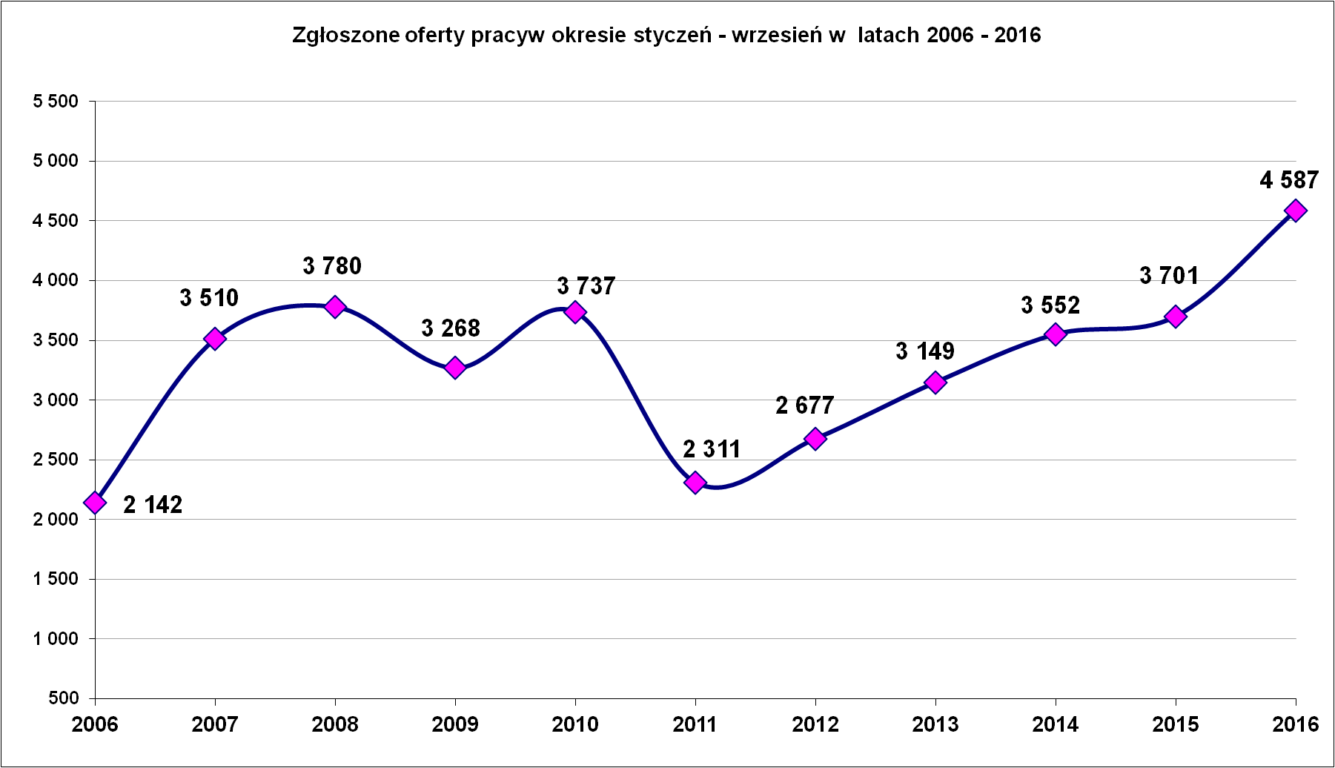

Oferty pracy zgłoszone od stycznia do września w 2016 r. (wg MpiPS)
Miesiąc | Ogółem | z sektora publicznego | z sektora prywatnego | subsydiowane | niesubsydiowane | sezonowe
styczeń | 341 | 52 | 289 | 146 | 195 | 42
luty | 629 | 105 | 524 | 344 | 285 | 44
marzec | 577 | 155 | 422 | 355 | 222 | 51
kwiecień | 606 | 141 | 465 | 369 | 237 | 52
maj | 418 | 53 | 365 | 195 | 223 | 47
czerwiec | 581 | 40 | 541 | 215 | 366 | 110
lipiec | 354 | 36 | 318 | 125 | 229 | 59
sierpień | 560 | 48 | 512 | 220 | 340 | 55
wrzesień | 521 | 48 | 473 | 188 | 333 | 83
RAZEM | 4 587 | 678 | 3 909 | 2 157 | 2 430 | 543
RAZEM | 100 % | 14,8 | 85,2 | 47,0 | 53,0 | 11,8

Podjęcia pracy.

W miesiącu wrześniu pracę podjęło 741 osób, co oznacza wzrost w stosunku do sierpnia br. o 187 osób. Wzrost liczby osób, które znalazły pracę było między innymi pochodną wzrostu liczby ofert pracy i miejsc aktywizacji zawodowej pozyskanych przez urząd pracy.

W okresie od stycznia do września 2016 r. pracę podjęło 6 215 osób bezrobotnych, co stanowiło 50,6 % wszystkich wyrejestrowań. Na podstawie tabeli widać, że w okresie 9 miesięcy częściej pracę podejmowali mężczyźni – 54,4 % ogółu podjęć pracy w tym okresie.

Poniższe zestawienie ujawnia charakterystyczną cechę lokalnego rynku pracy, iż od wczesnej wiosny a nawet od lutego do sierpnia więcej jest pracy dla mężczyzn, głównie sezonowej. We wrześniu br. pracę częściej podejmowały kobiety.

Generalnie najwięcej podjęć pracy jest w miesiącach wiosennych.

Podjęcia pracy w okresie styczeń – wrzesień 2016 r. wg płci.
Miesiące |  | I | II | III | IV | V | VI | VII | VIII | IX | SUMA
 | Ogółem | 517 | 605 | 808 | 933 | 811 | 636 | 610 | 554 | 741 | 6 215
 | kobiety | 292 | 284 | 370 | 325 | 341 | 238 | 278 | 277 | 431 | 2 836
 | mężczyźni | 225 | 321 | 438 | 608 | 470 | 398 | 332 | 277 | 310 | 3 379
 | % kobiety | 56,5 | 46,9 | 45,8 | 34,8 | 42,1 | 37,4 | 45,6 | 50,0 | 58,2 | 45,6
 | % mężczyźni | 43,5 | 53,1 | 54,2 | 65,2 | 57,9 | 62,6 | 54,4 | 50,0 | 41,8 | 54,4

„Napływ” i „odpływ” wybranych kategorii bezrobotnych

styczeń – wrzesień 2016 r.
Wyszczególnienie | Bezrobotni
Wyszczególnienie | do 30 roku życia | ← w tym  do 25 roku życia | powyżej 50 roku życia | długotrwale
Zarejestrowani | 5 404 | 3 547 | 1 187 | 3 018
Wyrejestrowani | 6 378 | 3 965 | 1 739 | 4 748
w tym z powodu: podjęcia pracy | 3 180 | 1 831 | 751 | 1 838
- niesubsydiowanej | 2 441 | 1 424 | 595 | 1 449
- w tym podjęcie działalności gospodarczej | 84 | 49 | 45 | 62
- w tym pracy sezonowej | 0 | 0 | 0 | 0
- subsydiowanej | 739 | 407 | 156 | 389
- prace interwencyjne | 89 | 53 | 46 | 91
- roboty publiczne | 21 | 14 | 76 | 98
- podjęcie działalności gospodarczej | 161 | 71 | 21 | 68
w tym ramach bonu na zasiedlenie | 0 | 0 | 0 | 0
- praca w ramach refundacji kosztów  - zatrudnienia bezrobotnego | 15 | 12 | 11 | 25
- podjecie pracy poza miejscem zamieszkania  w ramach bonu na zasiedlenie | 48 | 14 | 0 | 4
- podjecie pracy w ramach bonu zatrudnieniowego | 0 | 0 | 0 | 0
- pojęcie pracy w ramach świadczenia aktywizacyjnego | 0 | 0 | 0 | 0
- podjecie pracy w ramach grantu na telepracę | 0 | 0 | 0 | 0
- podjecie pracy w ramach składek na ubezpieczenie społeczne | 0 | 0 | 0 | 0
- podjecie pracy w ramach dofinansowania wynagrodzenia za zatrudnienie skierowanego bezrobotnego powyżej 50 roku życia | 0 | 0 | 0 | 0
- podjęcie pracy przez osoby do 30 roku życia | 403 | 242 | 2 | 95
- PFRON (inne) | 2 | 1 | 2 | 2
Skierowani na szkolenie | 201 | 117 | 60 | 140
w tym w ramach bonu szkoleniowego | 0 | 0 | 0 | 2
Skierowani na staż | 649 | 461 | 34 | 246
w tym w ramach bonu stażowego | 0 | 0 | 0 | 35
Skierowani do prac społeczno – użytecznych | 12 | 1 | 45 | 19
w tym w ramach PAI | 0 | 7 | 7 | 91
Razem ilość bezrobotnych objętych subsydiowaną aktywizacją zawodową ( praca subsydiowana + szkolenie + staż + prace społecznie użyteczne) | 1 601 | 986 | 295 | 794
W miesiącu wrześniu 2016 r. wypłacono:
- dodatki aktywizacyjne dla 48 osób, w tym dla 13 osób powyżej 50 roku życia i dla 3 osób poniżej 25 roku życia. Wśród osób pobierających dodatki aktywizacyjne było 21 kobiet i 27mężczyzn,
Wydane nowe decyzje we wrześniu 2016 r.:
- dotyczące dodatków aktywizacyjnych dla osób bezrobotnych
z prawem do zasiłku podejmującym zatrudnienie – 13
- dotyczące stypendium dla osoby bezrobotnej – 0

Ilość przyznanych dodatków aktywizacyjnych dla bezrobotnych (nowe decyzje)
wg miesięcy
Lata | I | II | III | IV | V | VI | VII | VIII | IX | X | XI | XII | RAZEM
2009 r. | 20 | 24 | 20 | 20 | 40 | 42 | 38 | 29 | 41 | 17 | 39 | 18 | 348
2010 r. | 20 | 14 | 16 | 28 | 32 | 39 | 35 | 25 | 37 | 36 | 36 | 31 | 349
2011 r. | 26 | 29 | 25 | 35 | 53 | 48 | 42 | 38 | 26 | 49 | 40 | 12 | 423
2012 r. | 11 | 18 | 11 | 15 | 29 | 41 | 43 | 27 | 30 | 35 | 11 | 25 | 296
2013 r. | 46 | 18 | 26 | 35 | 26 | 39 | 42 | 29 | 21 | 35 | 26 | 20 | 363
2014 r. | 11 | 23 | 32 | 36 | 44 | 32 | 48 | 21 | 19 | 27 | 18 | 21 | 332
2015 r. | 11 | 20 | 19 | 20 | 22 | 28 | 20 | 18 | 19 | 14 | 22 | 15 | 228
2016 r. | 23 | 13 | 28 | 25 | 26 | 22 | 19 | 22 | 13 |  |  |  | 191

Aktywizacja zawodowa osób bezrobotnych
z Powiatu Nowosądeckiego w okresie styczeń – wrzesień 2016 r.
Wyszczególnienie |  | Ilość osób  styczeń – wrzesień | Ilość osób  wrzesień
1. | Pracę podjęło za pośrednictwem urzędu | 2 953 | 354
w tym
 | - pracę niesubsydiowaną | 710 | 124
 | - pracę interwencyjną | 265 | 36
 | - pracę w ramach robót publicznych | 169 | 5
 | - podjęcie działalności gospodarczej | 330 | 36
 | w tym w ramach bonu na zasiedlenie | 0 | 0
 | - podjecie pracy w ramach refundacji kosztów  zatrudnienia bezrobotnego | 56 | 10
 | - podjęcie pracy poza miejscem zamieszkania w ramach bonu na zasiedlenie | 48 | 2
 | - podjecie pracy w ramach bonu zatrudnieniowego | 0 | 0
 | - podjęcie pracy w ramach świadczenia aktywizacyjnego | 0 | 0
 | - podjęcie pracy w ramach grantu na telepracę | 0 | 0
 | - podjecie pracy w ramach refundacji składek na ubezpieczenia społeczne | 0 | 0
 | - podjęcie pracy w ramach dofinansowania wynagrodzenia za zatrudnienie skierowanego bezrobotnego powyżej 50 roku życia | 0 | 0
 | - podjęcie pracy przez osoby do 30 roku życia | 402 | 40
 | - PFRON (inne) | 12 | 1
 | - rozpoczęcie stażu | 839 | 100
 | w tym w ramach bonu stażowego | 0 | 0
 | - rozpoczęcie prac społecznie użytecznych | 122 | 0
 | w tym w ramach PAI | 20 | 0
2. | Rozpoczęło szkolenia | 392 | 32
 | w tym w ramach bonu szkoleniowego | 0 | 0
3. | Udzielono porad zawodowych i informacji  zawodowej | 938 | 149

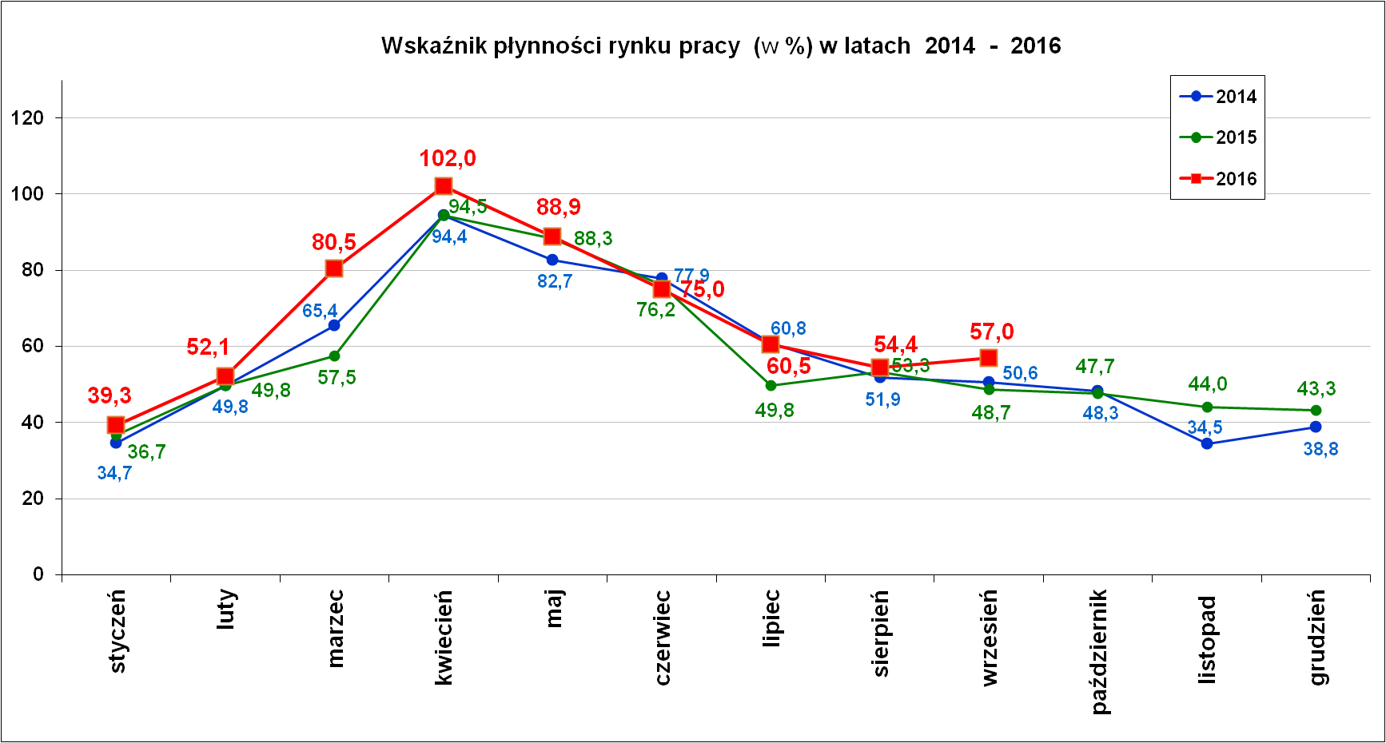
Wskaźnik płynności rynku pracy (wyrażony w procentach stosunek liczby bezrobotnych, którzy podjęli pracę do liczby nowozarejestrowanych bezrobotnych w danym miesiącu.
Wskaźnik płynności rynku pracy we wrześniu br. wynosił 57,0 % i był lepszy niż wskaźnik płynności we wrześniu w ostatnich 2 latach.

Stopa bezrobocia (%) Źródło: GUS
Miesiące | Powiat  Nowosądecki | Miasto  Nowy Sącz | Województwo Małopolskie | Kraj
Styczeń 2016 r. | 14,2 | 8,3 | 8,8 | 10,3
Luty 2016 r. | 14,2 | 8,4 | 8,8 | 10,3
Marzec 2016 r. | 13,6 | 8,1 | 8,5 | 10,0
Kwiecień 2016 r. | 12,7 | 7,6 | 8,1 | 9,5
Maj 2016 r. | 12,0 | 7,1 | 7,7 | 9,1
Czerwiec 2016 r. | 11,1 | 6,6 | 7,3 | 8,8
Lipiec 2016 r. | 10,4 | 6,5 | 7,0 | 8,6
Sierpień 2016 r. | 10,1 | 6,3 | 6,9 | 8,5
Wrzesień 2016 r. | 10,2 | 6,3 | 6,7 | 8,3
Stopa bezrobocia w naszym powiecie wciąż pozostaje na wysokim poziomie na tle Nowego Sącza, oraz wielu powiatów w województwie małopolskim.

Stopy bezrobocia stan na koniec września 2016 r. dla wybranych powiatów i miast woj. małopolskiego:
- Gorlicki – 9,1 % | - Miasto Kraków – 3,8 %
- Limanowski – 10,2 % | - Miasto Tarnów – 7,3 %
- Nowotarski – 9,2 %
- Tatrzański – 12,0 %

Powiaty o najwyższej stopie bezrobocia w województwie małopolskim:
- Dąbrowski – 13,7 % (3,2 tysiąca osób bezrobotnych),
- Tatrzański – 12,0 % (3,4 tysiąca osób bezrobotnych),
- Chrzanowski – 10,4 % (4,2 tysiąca osób bezrobotnych),
- Limanowski – 10,2 % (5,5 tysiąca osób bezrobotnych),
- Nowosądecki – 10,2% (7,3 tysiąca osób bezrobotnych),
- Gorlicki – 9,1% (4,1 tysiąca osób bezrobotnych),
- Olkuski – 9,0 % (4,1 tysiąca osób bezrobotnych).

Jak kształtowała się stopa bezrobocia jeszcze przed rokiem w wybranych powiatach w województwie małopolskim – dane w poniższej ramce.
Powiaty o najwyższej stopie bezrobocia w województwie
małopolskim we wrześniu w 2015 r.:
- Dąbrowski – 15,4 %,
- Limanowski – 13,8 %,
- Nowosądecki – 12,9 %,

UWAGA !

- Ukazało się Obwieszczenie Prezesa Głównego Urzędu Statystycznego z dnia 26 września 2016 r. w sprawie przeciętnej stopy bezrobocia w kraju oraz na obszarze powiatów wg stanu na dzień 30 czerwca 2016 r. Przeciętna stopa bezrobocia dla Powiatu Nowosądeckiego zgodnie z załącznikiem do obwieszczenia wg stanu na dzień 30 czerwca 2016 r. wynosi 11,1%.
Stopa ta stanowi 127,6 % przeciętnej stopy bezrobocia w kraju.

Stan zarejestrowanych osób bezrobotnych wg gmin
na dzień 30.09.2016 r.
Wyszczególnienie | Bezrobotni WYBRANE KATEGORIE BEZROBOTNYCH  stan na koniec okresu sprawozdawczego:
III kw. 2016  PUP dla Powiatu Nowosądeckiego | Ogółem | kobiety | z prawem do zasiłku | Osoby w okresie do 12 miesięcy od dnia ukończenia nauki | bez kwalifikacji zawodowej | bez doświadczenia zawodowego | kobiety, nie pracujące po urodzeniu dziecka | Osoby będące  w szczególnej sytuacji na rynku pracy | w tym:
 |  |  |  |  |  |  |  |  | do 30 roku życia | w tym  do 25 roku życia | długotrwale bezrobotne | pow. 50 r.ż. | posiadające co najmniej jedno dziecko do 6 roku życia | niepełnosprawni
Powiat nowosądecki | 7 328 | 4 509 | 934 | 599 | 1 629 | 1 667 | 1 310 | 6 587 | 2 774 | 1 529 | 3 793 | 1 453 | 1 632 | 330
Chełmiec | 1 090 | 680 | 143 | 78 | 237 | 215 | 164 | 989 | 397 | 224 | 586 | 230 | 223 | 67
Gródek n. Dunajcem | 227 | 142 | 24 | 21 | 33 | 46 | 48 | 207 | 91 | 53 | 122 | 43 | 58 | 7
Grybów miasto | 203 | 140 | 18 | 11 | 30 | 47 | 40 | 180 | 74 | 33 | 111 | 35 | 46 | 16
Grybów gmina | 775 | 552 | 88 | 73 | 155 | 253 | 205 | 716 | 329 | 177 | 427 | 142 | 207 | 35
Kamionka Wielka | 366 | 240 | 52 | 29 | 72 | 74 | 72 | 325 | 124 | 69 | 184 | 72 | 86 | 17
Korzenna | 421 | 265 | 64 | 43 | 77 | 104 | 80 | 383 | 186 | 105 | 207 | 65 | 101 | 18
Krynica Zdrój | 637 | 302 | 94 | 23 | 175 | 109 | 80 | 541 | 193 | 96 | 319 | 171 | 108 | 26
Łabowa | 189 | 123 | 39 | 16 | 39 | 37 | 36 | 158 | 74 | 42 | 82 | 25 | 46 | 8
Łącko | 505 | 316 | 47 | 47 | 133 | 146 | 104 | 457 | 193 | 112 | 273 | 102 | 123 | 16
Łososina Dolna | 299 | 196 | 37 | 33 | 62 | 86 | 54 | 276 | 134 | 76 | 159 | 43 | 56 | 13
Muszyna | 368 | 182 | 56 | 26 | 94 | 64 | 42 | 318 | 114 | 55 | 174 | 98 | 75 | 11
Nawojowa | 318 | 184 | 53 | 44 | 71 | 68 | 49 | 282 | 113 | 66 | 155 | 55 | 59 | 10
Piwniczna Zdrój | 382 | 234 | 50 | 21 | 109 | 77 | 67 | 348 | 139 | 75 | 199 | 85 | 88 | 17
Podegrodzie | 500 | 305 | 57 | 50 | 128 | 117 | 101 | 455 | 214 | 117 | 256 | 85 | 135 | 19
Rytro | 148 | 95 | 17 | 10 | 37 | 26 | 30 | 137 | 57 | 30 | 80 | 31 | 30 | 8
Stary Sącz | 900 | 553 | 95 | 74 | 177 | 198 | 138 | 815 | 342 | 199 | 459 | 171 | 191 | 42

Struktura zarejestrowanych osób bezrobotnych wg gmin
stan na 30.09.2016 r.
Wyszczególnienie | Czas pozostawania bez pracy |  |  |  |  |  | Wiek
III kw. 2016 r. | do 1 | 1-3 | 3-6 | 6-12 | 12-24 | pow. 24 | 18 - 24 | 25 - 34 | 35 - 44 | 45 - 54 | 55 - 59 | 60 - 64 lata
Powiat nowosądecki | 1 117 | 1 128 | 1 009 | 1 202 | 1 228 | 1 644 | 1 529 | 2 305 | 1 478 | 1 147 | 620 | 249
Chełmiec | 154 | 184 | 140 | 177 | 172 | 263 | 226 | 312 | 224 | 185 | 107 | 36
Gródek n. Dunajcem | 33 | 30 | 32 | 41 | 36 | 55 | 53 | 77 | 37 | 33 | 19 | 8
Grybów miasto | 25 | 25 | 22 | 42 | 38 | 51 | 33 | 71 | 46 | 30 | 18 | 5
Grybów gmina | 103 | 115 | 99 | 102 | 146 | 210 | 177 | 262 | 151 | 111 | 59 | 15
Kamionka Wielka | 55 | 54 | 44 | 66 | 53 | 94 | 69 | 119 | 79 | 50 | 35 | 14
Korzenna | 66 | 77 | 53 | 72 | 64 | 89 | 105 | 141 | 74 | 65 | 29 | 7
Krynica Zdrój | 91 | 90 | 116 | 118 | 102 | 120 | 96 | 191 | 117 | 124 | 70 | 39
Łabowa | 27 | 39 | 34 | 25 | 34 | 30 | 42 | 73 | 38 | 21 | 10 | 5
Łącko | 79 | 81 | 60 | 82 | 88 | 115 | 112 | 170 | 87 | 78 | 39 | 19
Łososina Dolna | 58 | 47 | 33 | 44 | 52 | 65 | 76 | 94 | 67 | 35 | 18 | 9
Muszyna | 59 | 45 | 68 | 71 | 59 | 66 | 55 | 107 | 84 | 61 | 41 | 20
Nawojowa | 59 | 48 | 50 | 57 | 47 | 57 | 66 | 91 | 77 | 52 | 26 | 6
Piwniczna Zdrój | 50 | 57 | 55 | 75 | 62 | 83 | 75 | 116 | 77 | 59 | 40 | 15
Podegrodzie | 83 | 70 | 61 | 84 | 94 | 108 | 117 | 167 | 97 | 71 | 30 | 18
Rytro | 26 | 25 | 21 | 14 | 30 | 32 | 30 | 45 | 33 | 26 | 7 | 7
Stary Sącz | 149 | 141 | 121 | 132 | 151 | 206 | 197 | 269 | 190 | 146 | 72 | 26

Wyszczególnienie | Wykształcenie |  |  |  |  | Staż pracy
III kw. 2016 r. | wyższe | polic i średnie zawodowe | średnie ogólno-kształcące | zasadnicze zawodowe | gimnazjalne i poniżej | do 1 roku | 1- 5 | 5-10 | 10-20 | 20-30 | 30 lat i więcej | bez stażu
Powiat nowosądecki | 1 183 | 2 058 | 755 | 2 313 | 1 019 | 1 317 | 1 756 | 1 156 | 1 115 | 594 | 216 | 1 174
Chełmiec | 172 | 281 | 120 | 372 | 145 | 145 | 285 | 172 | 186 | 98 | 37 | 167
Gródek n. Dunajcem | 37 | 59 | 13 | 80 | 38 | 46 | 59 | 39 | 30 | 16 | 4 | 33
Grybów miasto | 50 | 56 | 19 | 65 | 13 | 41 | 49 | 32 | 23 | 21 | 3 | 34
Grybów gmina | 132 | 227 | 63 | 272 | 81 | 142 | 150 | 110 | 117 | 55 | 21 | 180
Kamionka Wielka | 55 | 109 | 38 | 116 | 48 | 61 | 79 | 71 | 59 | 34 | 9 | 53
Korzenna | 70 | 110 | 36 | 142 | 63 | 86 | 96 | 62 | 64 | 30 | 7 | 76
Krynica Zdrój | 91 | 193 | 84 | 163 | 106 | 128 | 140 | 111 | 99 | 69 | 22 | 68
Łabowa | 27 | 53 | 14 | 68 | 27 | 38 | 44 | 43 | 28 | 14 | 1 | 21
Łącko | 78 | 139 | 31 | 156 | 101 | 86 | 112 | 71 | 75 | 41 | 9 | 111
Łososina Dolna | 58 | 78 | 36 | 95 | 32 | 59 | 87 | 33 | 33 | 12 | 12 | 63
Muszyna | 39 | 109 | 56 | 118 | 46 | 59 | 81 | 64 | 59 | 47 | 19 | 39
Nawojowa | 48 | 99 | 23 | 96 | 52 | 55 | 73 | 56 | 51 | 27 | 10 | 46
Piwniczna Zdrój | 59 | 103 | 43 | 110 | 67 | 83 | 97 | 61 | 53 | 32 | 13 | 43
Podegrodzie | 76 | 158 | 60 | 141 | 65 | 89 | 138 | 61 | 86 | 23 | 15 | 88
Rytro | 25 | 34 | 14 | 55 | 20 | 29 | 40 | 23 | 18 | 14 | 5 | 19
Stary Sącz | 166 | 250 | 105 | 264 | 115 | 170 | 226 | 147 | 134 | 61 | 29 | 133

Nowy Sącz, dnia 25.10.2016 r.

